Absorption af gammastråling i bly
Forsøget går ud på at måle hvor mange millimeter bly der skal til for at halvere intensiteten af strålingen fra en gamma-kilde.
Opstillingen: Billeder af opstillingen Absorption af gammastråling i bly
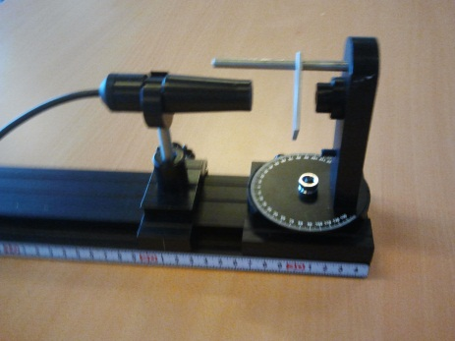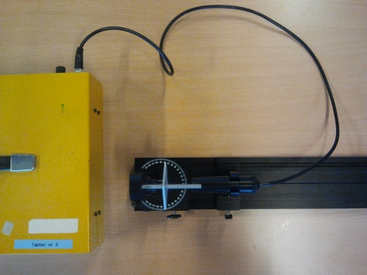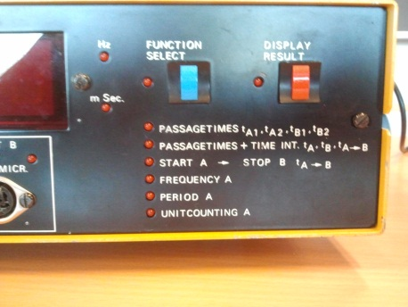
- Flyt ikke GM-røret under målingerne.
- GM-røret tilsluttes på bagsiden af tælleren.
- Betjeningspanelet på tælleren: Med den blå knap vælges den nederst funktion. Målingerne sættes i gang på den røde knap. Nulstil/start ny måling ved at vælge funktionen igen.
Mål antallet af henfald i 10 sekunder (tælletallet). Hvis tælletallet bliver under 100, skal der måles i længere tid.
- Mål tælletallet uden plader.
- Mål tælletallet med 1, 2, 3, … plader.
x/mm | 0 | 1 | 3 | … | … | … | … | …
$Δt$/s
A/Bq

Efterbehandling
Beregn aktiviteten for hver måling. Resultaterne indsættes i en (x,A)-graf; altså tykkelsen af blypladerne på x-aksen og aktiviteten på y-aksen.
Beregn også usikkerheden og indtegn den som faner på målingerne.
Der udføres en passende regression på målingerne.
Bestem halveringstykkelsen for gammastråling i bly ud fra regressionen.
Tabelværdien er bestemt på bilaget til at være $x_{1/2}=7,1$ mm. Beregn den relative afvigelse.
Hvis der er tid laves også en måleserie for beta-stråling i aluminium.

